**ROMANTISMUS**

* 1. polovina 19. století,
* navazuje na preromantismus,
* je protikladem rozumového pojetí světa,
* odklání se od antiky, je mu bližší středověk a gotika,
* je reakcí ne Velkou francouzskou revoluci, která přinesla pocit, svobody a rovnosti všech lidí
* byl to ryze umělecký směr, spolu s ním se rozvíjí empír a *biedermeie*r=životní styl šlechty a měšťanstva (móda, nábytek, umění)
* projevil se v hudbě (A. Dvořák, P. I. Čajkovskij, J. Strauss…)
* architektura inspirovaná gotikou – vzniká novogotický styl (Lednice, Hluboká)

**literatura:**

romantický hrdina je v rozporu se společenským řádem, často prožívá nešťastnou lásku, chce být nezávislý, nesvázaný morálkou, často je to výjimečný jedinec trpící osamocením, jeho život končí většinou tragicky, mnohdy jsou to lidé vyvržení ze společnosti kvůli původu, povolání nebo vzhledu, často splývá s autorem díla

oblíbená je:

poezie (zachycení citů),

lidová slovesnost (převyprávění příběhů)

tajuplná místa (jezero, tajemný les, noc, věznice, chrámy..)

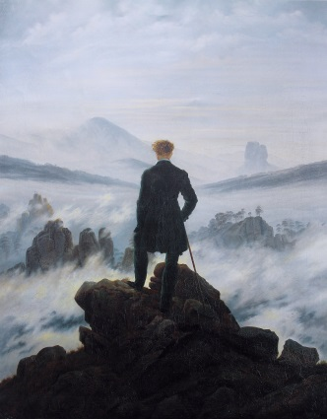 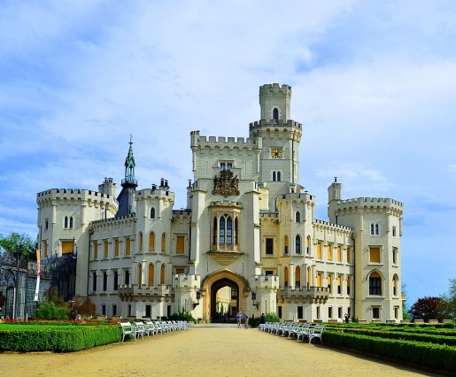

*Poutník nad mořem mlhy Zámek Hluboká*

*Caspar David Friedrich*

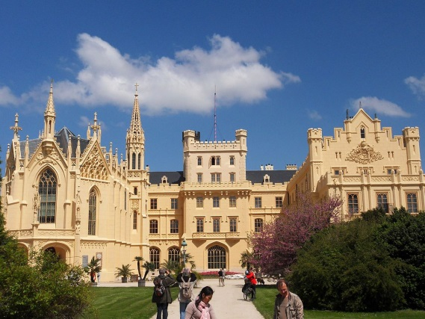 *Zámek Lednice*

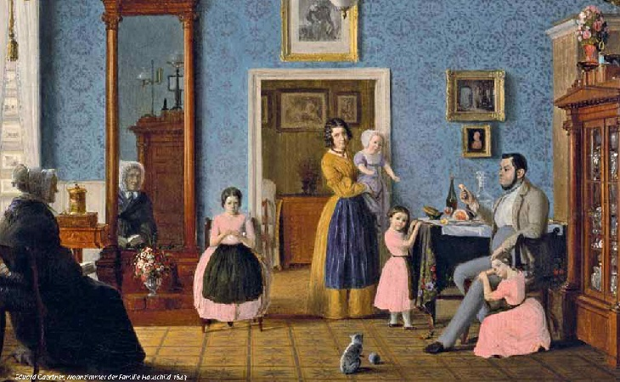

*Pokoj a oděv ve stylu biedermeier*